ｽﾍﾟｸﾄﾙ処理 :

省略されたﾋﾟｰｸはありません

処理ｵﾌﾟｼｮﾝ : 酸素 ｽﾄｲｷｵﾒﾄﾘ

繰り返し回数 = 1

ｽﾀﾝﾀﾞｰﾄﾞ :

Na Albite 1999/06/01

Mg MgO 1999/06/01

Al Al2O3 1999/06/01

Si SiO2 1999/06/01

S FeS2 1999/06/01

K MAD-10 Feldspar 1999/06/01

Ca Wollastonite 1999/06/01

Cr Cr 1999/06/01

Mn Mn 1999/06/01

Fe Fe 1999/06/01

Ni Ni 1999/06/01

|  |  |  |  |  |  |
| --- | --- | --- | --- | --- | --- |
| 元素 | 質量濃度 | 原子数 | 化合物 | 化学式 |  |
|  | [%] | 濃度[%] | 濃度[%] |  |  |
| Na K | 0.00 | 7.88 | 0.01 | Na2O |  |
| Mg K | 0.00 | 0.96 | 0.00 | MgO |  |
| Al K | 0.00 | 1.75 | 0.00 | Al2O3 |  |
| Si K | 0.00 | 0.00 | 0.00 | SiO2 |  |
| S K | 0.00 | 0.00 | 0.00 | SO3 |  |
| K K | 0.00 | 1.43 | 0.00 | K2O |  |
| Ca K | 0.00 | 4.53 | 0.01 | CaO |  |
| Cr L | 0.04 | 27.61 | 0.05 | Cr2O3 |  |
| Mn L | 0.00 | 0.83 | 0.00 | MnO |  |
| Fe L | 0.00 | 0.00 | 0.00 | FeO |  |
| Ni L | 0.00 | 0.00 | 0.00 | NiO |  |
| O | 0.02 | 55.01 |  |  |  |
| ﾄｰﾀﾙ | .07 |  |  |  |  |

ｽﾍﾟｸﾄﾙﾗﾍﾞﾙ: ｽﾍﾟｸﾄﾙ 1

ﾗｲﾌﾞﾀｲﾑ 60.0 s

収集ｼﾞｵﾒﾄﾘ[度] :

試料傾斜角 = 15.0

方位角 = 0.0

ｴﾚﾍﾞｰｼｮﾝ = 30.0

加速電圧 = 10.00 kV

ｽﾍﾟｸﾄﾙ全ｶｳﾝﾄ数 = 39566

|  |  |  |  |
| --- | --- | --- | --- |
| ｻﾝﾌﾟﾙﾃﾞｰﾀ : | ｴﾈﾙｷﾞｰ[eV] | 分解能[eV] | ｶｳﾝﾄ数 |
| ｽﾄﾛｰﾌﾞ : | 7.5 | 29.87 | 601337 |
|  |  |  |  |
| 最適化ﾃﾞｰﾀ : ｺﾊﾞﾙﾄ K線 |  |  |  |
|  | ｴﾈﾙｷﾞｰ[eV] | 分解能[eV] | ｶｳﾝﾄ数 |
| ｽﾄﾛｰﾌﾞ : | .0 | 33.07 | 594689 |
| 最適化元素 : | 6925.1 | 132.84 | 119949 |

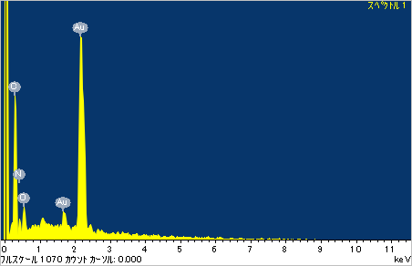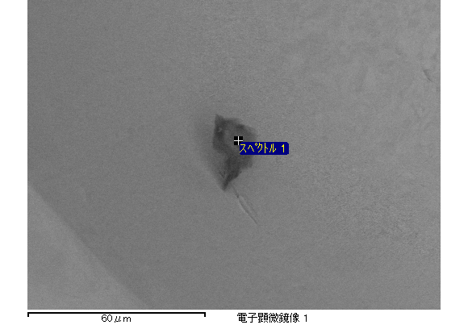

ｽﾍﾟｸﾄﾙ処理 :

省略されたﾋﾟｰｸはありません

処理ｵﾌﾟｼｮﾝ : 酸素 ｽﾄｲｷｵﾒﾄﾘ

繰り返し回数 = 1

ｽﾀﾝﾀﾞｰﾄﾞ :

Na Albite 1999/06/01

Mg MgO 1999/06/01

Al Al2O3 1999/06/01

Si SiO2 1999/06/01

S FeS2 1999/06/01

K MAD-10 Feldspar 1999/06/01

Ca Wollastonite 1999/06/01

Cr Cr 1999/06/01

Mn Mn 1999/06/01

Fe Fe 1999/06/01

Ni Ni 1999/06/01

|  |  |  |  |  |  |
| --- | --- | --- | --- | --- | --- |
| 元素 | 質量濃度 | 原子数 | 化合物 | 化学式 |  |
|  | [%] | 濃度[%] | 濃度[%] |  |  |
| Na K | 0.01 | 6.74 | 0.01 | Na2O |  |
| Mg K | 0.00 | 0.09 | 0.00 | MgO |  |
| Al K | 0.01 | 14.36 | 0.03 | Al2O3 |  |
| Si K | 0.00 | 0.00 | 0.00 | SiO2 |  |
| S K | 0.00 | 0.00 | 0.00 | SO3 |  |
| K K | 0.00 | 3.01 | 0.01 | K2O |  |
| Ca K | 0.00 | 0.00 | 0.00 | CaO |  |
| Cr L | 0.01 | 7.48 | 0.02 | Cr2O3 |  |
| Mn L | 0.01 | 4.58 | 0.01 | MnO |  |
| Fe L | 0.02 | 8.98 | 0.02 | FeO |  |
| Ni L | 0.00 | 1.73 | 0.00 | NiO |  |
| O | 0.03 | 53.02 |  |  |  |
| ﾄｰﾀﾙ | .10 |  |  |  |  |

ｽﾍﾟｸﾄﾙﾗﾍﾞﾙ: ｽﾍﾟｸﾄﾙ 2

ﾗｲﾌﾞﾀｲﾑ 60.0 s

収集ｼﾞｵﾒﾄﾘ[度] :

試料傾斜角 = 15.0

方位角 = 0.0

ｴﾚﾍﾞｰｼｮﾝ = 30.0

加速電圧 = 10.00 kV

ｽﾍﾟｸﾄﾙ全ｶｳﾝﾄ数 = 37924

|  |  |  |  |
| --- | --- | --- | --- |
| ｻﾝﾌﾟﾙﾃﾞｰﾀ : | ｴﾈﾙｷﾞｰ[eV] | 分解能[eV] | ｶｳﾝﾄ数 |
| ｽﾄﾛｰﾌﾞ : | 7.5 | 29.96 | 601726 |
|  |  |  |  |
| 最適化ﾃﾞｰﾀ : ｺﾊﾞﾙﾄ K線 |  |  |  |
|  | ｴﾈﾙｷﾞｰ[eV] | 分解能[eV] | ｶｳﾝﾄ数 |
| ｽﾄﾛｰﾌﾞ : | .0 | 33.07 | 594689 |
| 最適化元素 : | 6925.1 | 132.84 | 119949 |

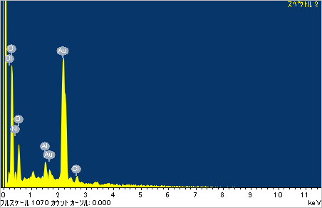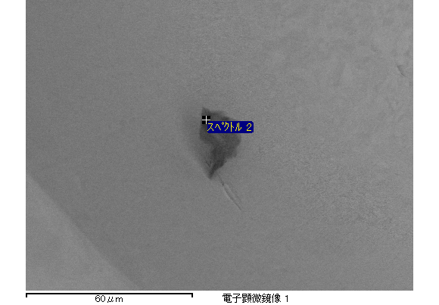

ｽﾍﾟｸﾄﾙ処理 :

省略されたﾋﾟｰｸはありません

処理ｵﾌﾟｼｮﾝ : 酸素 ｽﾄｲｷｵﾒﾄﾘ

繰り返し回数 = 1

ｽﾀﾝﾀﾞｰﾄﾞ :

Na Albite 1999/06/01

Mg MgO 1999/06/01

Al Al2O3 1999/06/01

Si SiO2 1999/06/01

S FeS2 1999/06/01

K MAD-10 Feldspar 1999/06/01

Ca Wollastonite 1999/06/01

Cr Cr 1999/06/01

Mn Mn 1999/06/01

Fe Fe 1999/06/01

Ni Ni 1999/06/01

|  |  |  |  |  |  |
| --- | --- | --- | --- | --- | --- |
| 元素 | 質量濃度 | 原子数 | 化合物 | 化学式 |  |
|  | [%] | 濃度[%] | 濃度[%] |  |  |
| Na K | 0.00 | 5.43 | 0.00 | Na2O |  |
| Mg K | 0.00 | 2.86 | 0.00 | MgO |  |
| Al K | 0.00 | 1.96 | 0.00 | Al2O3 |  |
| Si K | 0.00 | 0.00 | 0.00 | SiO2 |  |
| S K | 0.00 | 0.00 | 0.00 | SO3 |  |
| K K | 0.00 | 0.00 | 0.00 | K2O |  |
| Ca K | 0.01 | 4.96 | 0.01 | CaO |  |
| Cr L | 0.03 | 21.42 | 0.05 | Cr2O3 |  |
| Mn L | 0.01 | 8.41 | 0.02 | MnO |  |
| Fe L | 0.00 | 0.48 | 0.00 | FeO |  |
| Ni L | 0.00 | 0.00 | 0.00 | NiO |  |
| O | 0.02 | 54.49 |  |  |  |
| ﾄｰﾀﾙ | .08 |  |  |  |  |

ｽﾍﾟｸﾄﾙﾗﾍﾞﾙ: ｽﾍﾟｸﾄﾙ 3

ﾗｲﾌﾞﾀｲﾑ 60.0 s

収集ｼﾞｵﾒﾄﾘ[度] :

試料傾斜角 = 15.0

方位角 = 0.0

ｴﾚﾍﾞｰｼｮﾝ = 30.0

加速電圧 = 10.00 kV

ｽﾍﾟｸﾄﾙ全ｶｳﾝﾄ数 = 37069

|  |  |  |  |
| --- | --- | --- | --- |
| ｻﾝﾌﾟﾙﾃﾞｰﾀ : | ｴﾈﾙｷﾞｰ[eV] | 分解能[eV] | ｶｳﾝﾄ数 |
| ｽﾄﾛｰﾌﾞ : | 7.5 | 29.88 | 600304 |
|  |  |  |  |
| 最適化ﾃﾞｰﾀ : ｺﾊﾞﾙﾄ K線 |  |  |  |
|  | ｴﾈﾙｷﾞｰ[eV] | 分解能[eV] | ｶｳﾝﾄ数 |
| ｽﾄﾛｰﾌﾞ : | .0 | 33.07 | 594689 |
| 最適化元素 : | 6925.1 | 132.84 | 119949 |

